GUIA Nº 8

Alumnos: Tiziano Aubone, Fausto Soler, Fernando Agudo, Luciano Facchinelli, Octavio Jury.

Curso: 6A

Nombre del Microemprendimiento: Mateando

Justificación: Nosotros elegimos vender este producto porque el mate es una costumbre que representa a todos los argentinos, es lo que nos identifica, porque el mate puede estar presente en cualquier momento como por ejemplo en el desayuno, durante el trabajo, en la charla con amigos, mientras preparas la cena, etc. El mate transmite un sentimiento de felicidad y unión a todos los argentinos.

Objetivos: Alcanzar a la mayor cantidad de personas que podamos y que sepan lo rico, divertido y saludable que es beber mate.

Misión, Visión y Valores:

Nuestra misión es

_ inspirar momentos de felicidad y unión.

_ dejar una huella positiva.

_ incentivar a las personas a disfrutar del mate. Nuestra visión es
Extendernos y erradicar las yerberas plásticas y de lata e implementar las de tela ya que las otras cuando se desechan contaminan el medio ambiente.

Nuestros valores son

_ Trabajo en equipo

_ Búsqueda de la mejora continúa

_ Honestidad

_ Calidad

Logo y Lema


Lema: El que es amigo del mate es amigo mío. Logo:

Estudio de Mercado:

Se estima que el 70% de la población Argentina consume mate, siendo el consumo per cápita de yerba mate de 5.5 kg al año que equivale a unos 110 lts de mate al año. Por otro lado, se estima que el segmento de clientes es de 1.800.000 personas. (estudiantes secundarios, universitario privado y empleados administrativos y de oficina) El segmento de cliente apunta a los tomadores de mate de clase media, media alta. Estudiantes secundarios, universitario privado y empleados administrativos y de oficina (edades 15 a 40) Los puntos de venta serán casas de regalos, estaciones de servicio boutique en ruta, talabarterías, casas de diseño, casas de outdoor y aire libre y por ecommerce.

- Confeccionar una encuesta en google formulario y hacerla circular por el colegio, entre amigos y familiares (mínimo 50 personas).

b) Realizar un FODA del emprendimiento.

FORTALEZAS: - Es simple y fácil de usarlo - Ahorra tiempo de cebar - No se pierde concentración en lo que el consumidor está haciendo - Fácil de transportarlo - Tecnología sencilla - Innovador - Bajo costo por volumen - Diseño innovador

OPORTUNIDADES: - El producto es innovador en el mercado - Es un mercado grande - Es un segmento todavía no explorado - Acompaña una nueva tendencia en el mercado del mate

AMENAZAS: - Demanda elástica ya que los consumidores potenciales de TCBA pueden preferir cebar ellos mismos. - Los tomadores de mate “clásicos”: Que critiquen el producto por querer cambiar el cebado tradicional. - Entrantes potenciales muy fuertes en el mercado
- Copias de bajo costo con ventaja de precio Algunas oficinas no dejan consumir mate dentro de las oficinas

DEBILIDADES: - No contamos con la estructura, ni know how de la industria como los posibles competidores. D Dificultad en lograr la correcta manera de “educar” a nuestros clientes para que pasen de ser mercado objetivo a que sean reales consumidores. -

Confeccionar un Instagram presentando el microemprendimiento, los productos, precios, formas de venta, etc.
- https://instagram.com/mateando_sj?igshid=YmMyMTA2M2Y=

CANVAS
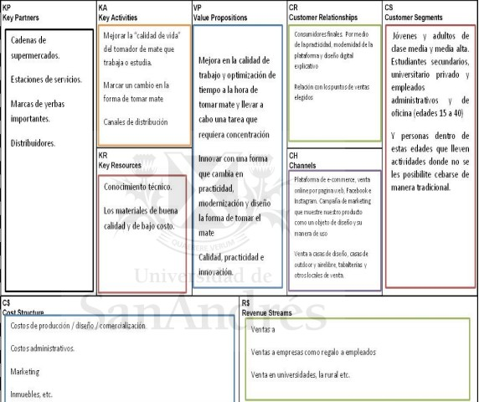
Mapa de Empatía

